Pregunta interactiva de trigonometria. Área de triángulos
Preview
https://stemcollection.com/r/6490

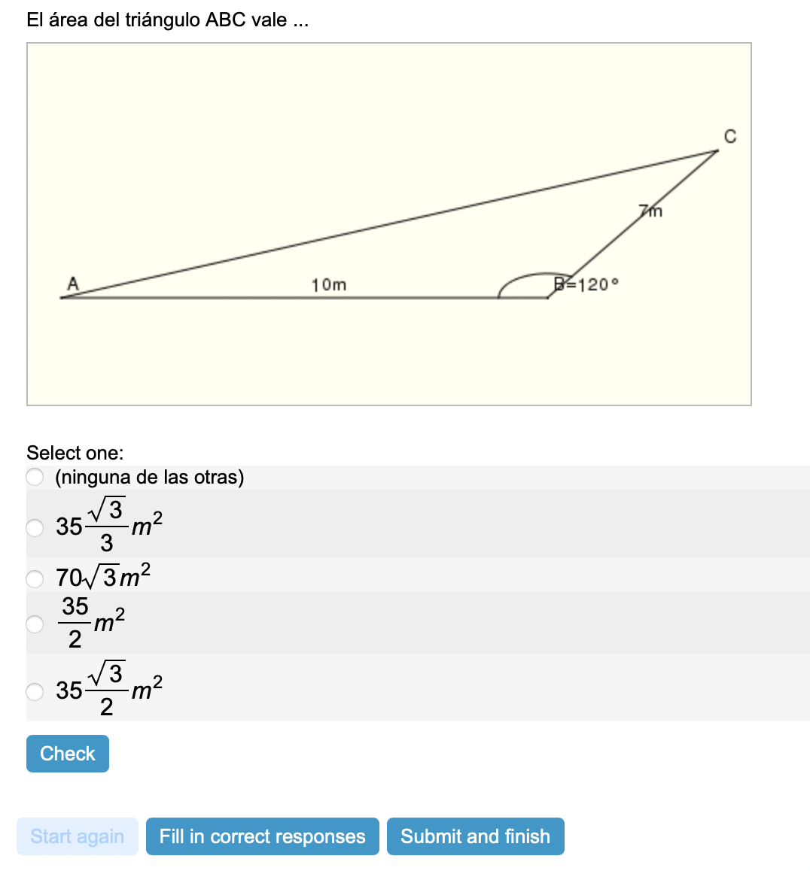

Esta pregunta forma parte de las preguntes de STEM collection | WIRIS math
https://stemcollection.com/om/24/es

